data:
ficha de avaliação mensal de matemática
- 4º ano -
EB1 Igreja - Ruivães
avaliação:
nome:

- Na serra da estrela há muitos rebanhos. Cada 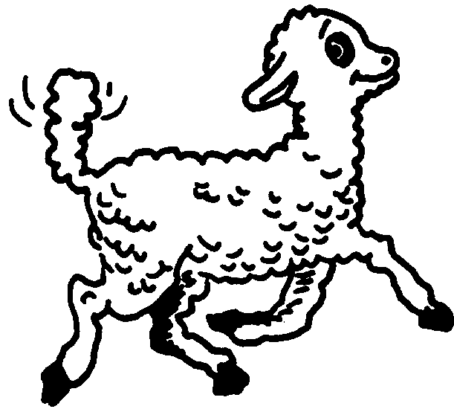 representa meia centena de ovelhas.

João |  | Tino
Bento |  | Rogério
Zeca |  | Filipe
Agostinho |  | Dinis

  - Como se chama o pastor que tem mais ovelhas?

________________________________________________________

  - Há três pastores que têm o mesmo número de ovelhas. Quem são?

________________ ________________ ________________

  - Se juntarmos as ovelhas dos oito rebanhos, quantos animais serão?

________________________________________________________

  - O Filipe vendeu uma das suas ovelhas por 45,00€. A esse preço, qual será o valor do seu rebanho?

________________________________________________________

- Utiliza os algarismos |  | e escreve:
O maior número possível.

O menor número possível.

Um número par superior a 75 000 unidades.

Um número ímpar inferior a 15 000 unidades.

- O Tino, o Bento e o João já são velhotes e têm respectivamente LXXX, LXXV e LXXVII anos.

  - Rodeia a vermelho a idade do pastor mais velho.
  - Escreve esse valor em numeração árabe.

____________

  - Rodeia a verde a idade do pastor mais novo.
  - Escreve esse valor em numeração árabe.

____________

- Ordena os seguintes números por ordem crescente.
745,4 0 74,54 0,34 87 1,65 1,065 1000,0 0,4

 | > |  | > |  | > |  | > |  | > |  | > |  | > |  | >

- Ordena os seguintes números por ordem decrescente.
5467 765,4 67,54 7,456 764,5 564,7 4576 65,74

 | > |  | > |  | > |  | > |  | > |  | > |  | >

- Este 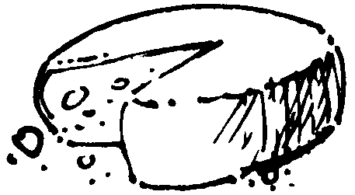 corresponde a 0,08 dos queijos produzidos pelo Zeca.

  - Este número é maior ou menor que a unidade?

__________________________________________

  - Trata-se de um número inteiro ou decimal?

__________________________________________

  - Quanto falta para a unidade?

__________________________________________

- Observa o número 180 045.

  - Quantos milhares tem?

__________________________________________

  - Quantas dezenas tem?

__________________________________________
- Assinala com um  as planificações de um cubo.

- Efectua e coloca as vírgulas correctamente.

233,1 : 37 = ______________ | 65,43 x 6,8 = ______________
7834,56 – 4353,2= ______________ | 6584,5 + 73,572 = ______________
- Resolve os problemas com muita atenção.
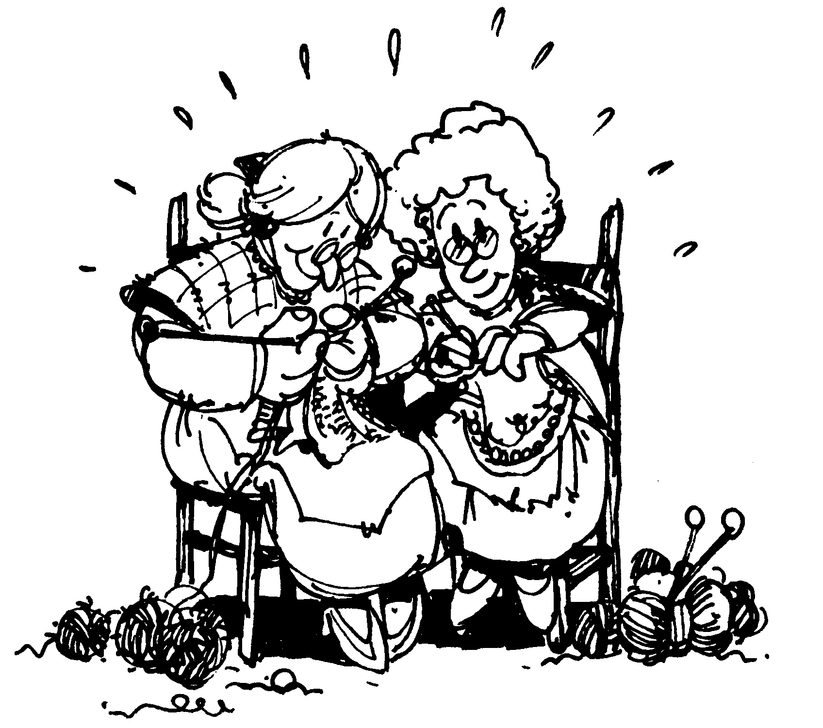
A D. Amélia e a D. Clotilde vendem cada camisola de lã a 22,75€.
Quanto dinheiro ganharão se venderem duas dúzias de camisolas?

R.:_____________________________________

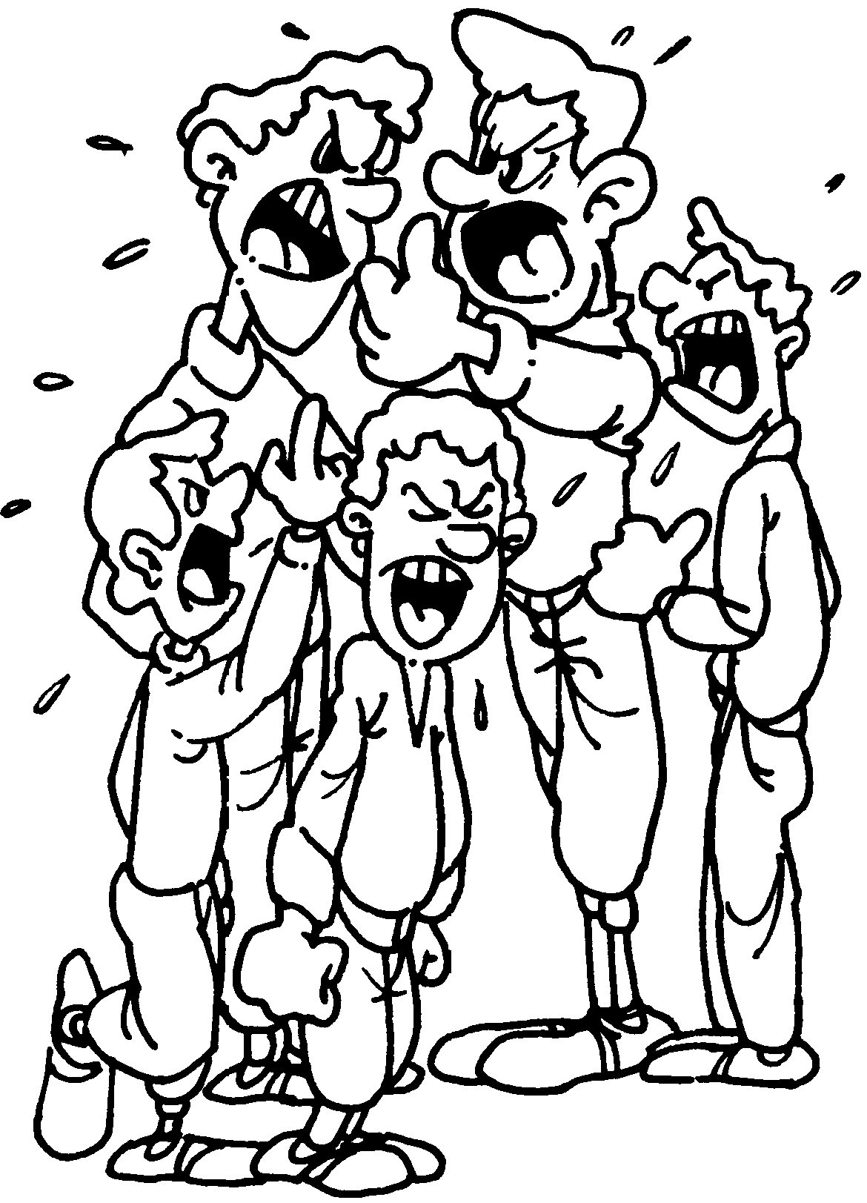
Os irmãos Cavaco estão sempre a discutir!
Compraram 545 ovelhas e agora querem saber quantas vão ficar para cada um.
Dá-lhes uma ajuda antes que comecem a andar à cacetada!

R.: _________________________________________

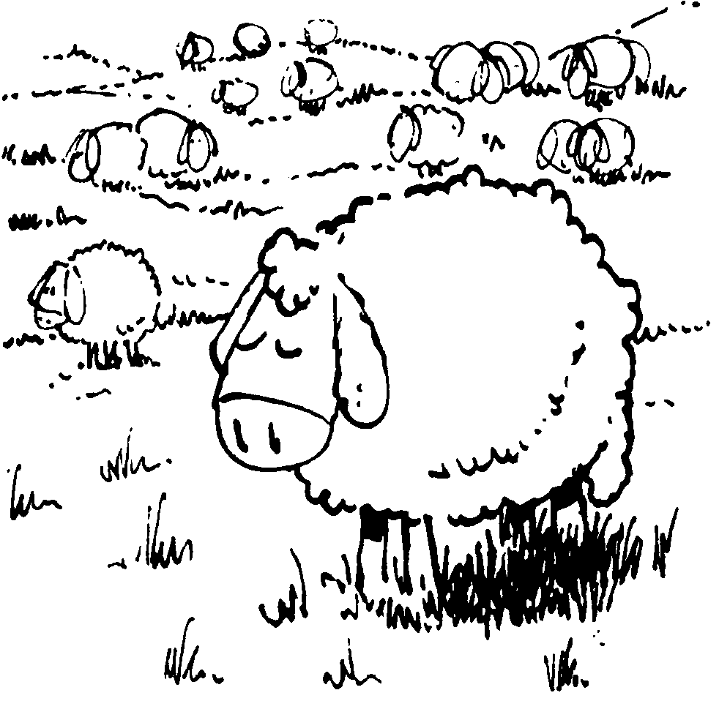
Cada ovelha custou 48,12€. Mas os irmãos só tinham 3300€ e pediram dinheiro emprestado ao pai. Quanto dinheiro tiveram de pedir emprestado?

R.: ____________________________________________

